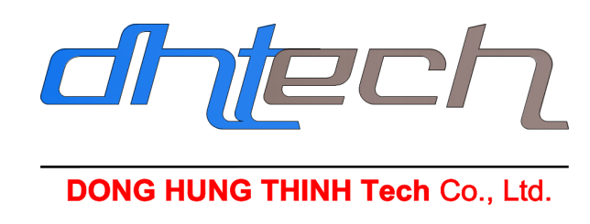 | CÔNG TY TNHH KỸ THUẬT ĐÔNG HƯNG THỊNH  Đ/c: 25-A8, KDC An Bình, P.An Bình, Biên Hòa,ĐN  Điện Thoại: 0613837819 Fax: 0613837815  MST: 3602382506

THÔNG BÁO TUYỂN DỤNG

Công ty TNHH Kỹ Thuật Đông Hưng Thịnh cần tuyển nhân viên các vị trí sau:
1. Nhân viên kế toán (1 Nữ)
2. Nhân viên giao nhận (1 Nam)
-Yêu cầu: + Vị trí 1:Tốt nghiệp TC, CĐ hoặc ĐH chuyên ngành kế toán và Marketing.
+ Vị trí 2: Biết địa bàn HCM, Bình Dương, Đồng Nai.
-Ưu tiên ứng viên có kinh nghiệm làm việc.
-Quyền lợi:
+ Lương thỏa thuận.
+ Các chế độ đãi ngộ khác theo quy định của công ty. Các ứng viên quan tâm nộp hồ sơ xin việc có hình 3x4, ghi rõ thông tin cá nhân và điện thoại liên lạc và nộp tại địa chỉ: 25-A8, Khu Dân Cư An Bình, P.An Bình, TP. Biên Hòa, Đồng Nai.
Liên hệ: Mr.Dạn: 0912.777.968
Hoặc: 0613 837 819 Gặp Anh Dạn
Bắt đầu nhận hồ sơ từ ngày 07/05/2014.

